附件：



内建协﹝2019﹞90 号

关于邀请参加首届内蒙古建筑工业化与金

融产业融合发展博览会的通知

各有关单位：

为贯彻习近平总书记提出的绿色发展理念，庆祝中华人民共和国成立 70 周年，加快推进自治区建筑工业化发展进程，在自治区住房和城乡建设厅、自治区金融办的支持下， 内蒙古自治区建筑业协会等八家协会拟定于 8 月中下旬至九月初在内蒙古国际会展中心举办“首届首届内蒙古建筑工业化与金融产业融合发展博览会”（以下简称建筑与金融博览会），请相关企业抓住商机，利用展会平台充分展示、宣传本企业的产品，争取有更多产品进入市场。将有关事项通知

如下：

**一、展会信息**

1、时间：2019 年 8 月中下旬至 9 月初，会期 4 天，具体时间另行通知；

2、地点：内蒙古国际会展中心（呼和浩特市）

3、展品范围：装配式建筑、建筑节能与智能化、装饰 装修、建筑信息化、新型材料等。

4、展出形式：以实物为主，辅以图片、模型、样本及多媒体演示等。可租用标准摊位，也可根据企业需求定制展位，并根据企业的要求对展位进行特殊装修，特殊装修需与 组委会联系。

5、参展条件：具有产品合格证书或相关代理资格的企业，严禁携带假冒伪劣、侵犯他人知识产权及商标权的产品 参展。

**二、参展费用**

1、展览收取场地租赁费，每个标准展位为 54 ㎡（6*9m），费用为 800 元/㎡/4 天（光地）；若项目展位面积小于标准规格面积，可向组委会提出申请调剂统筹安排。

2、组委会指定账户信息：

户 名：内蒙古锐意广告有限公司账 号：149207800896

开户行：中国银行呼和浩特市光华街支行

**三、建筑与金融博览会参会人员**

拟邀住建部、住建厅领导，相关省市建筑业协会、各盟 市建筑业协会、各分支机构、各会员单位、相关企业等；

**四、其他事项**

1、建筑与金融博览会同期举办高峰论坛，参展企业可 以根据需要报名参加，择优选择；

2、会议实行统筹安排，建筑与金融博览会参展报名截 止于 7 月 10 日；

联系人：刘天娇 18647710968 邮 箱：[nmjxhyfw@163.com](mailto:nmjxhyfw@163.com)

地 址：呼和浩特市赛罕区锡林南路永光巷 28 号

附件：

1、内建节促﹝2019﹞17 号关于组织参加“首届内蒙古建筑工业化与金融产业融合发展博览会”的预通知

2、内建金博 ﹝2019﹞2 号关于举办首届内蒙古建筑工业化与金融产业融合发展博览会的预通知

3、2019 首届内蒙古建筑工业化与金融产业融合发展博览会展场规划图



2019 年 6 月 17 日



内建节促〔2019〕17 号

**关于组织参加“首届内蒙古建筑工业化与金融产业融合发展博览会”的预通知**

# 各盟市住房和城乡建设局、城市管理综合执法局，满洲里、 二连浩特市住房和城乡建设局、城市管理综合执法局，各相关单位：

为加快推进我区建筑工业化发展进程，探索以生态优先、绿色发展为导向，促进城乡绿色建筑产业化，实现住建行业高质量发展，在庆祝中华人民共和国成立 70 周年之际，经

自治区住房和城乡建设厅备案，拟定于 8 月中下旬至 9 月初在内蒙古国际会展中心举办“首届内蒙古建筑工业化与金融产业融合发展博览会”（以下简称建筑与金融博览会），并同期举办“新中国成立 70 周年内蒙古城乡建设成就展览”。

1、建筑与金融博览会由内蒙古自治区建筑业协会、内蒙古绿色建筑协会、内蒙古金融行业协会、内蒙古自治区房地产业协会、内蒙古绿色建材行业协会、内蒙古自治区勘察设

计协会、内蒙古城镇燃气供热协会、内蒙古暖通协会八家联合主办(博览会预通知见附件 1）。

2、建筑与金融博览会展览包括内蒙古 70 年建设成就展、房地产项目、绿色建筑与绿色建材、建筑节能与智能化、装配式与被动式低能耗建筑、混合结构建筑集成房屋、建筑新能源采暖照明技术应用、建筑信息化与 BIM 技术应用、室内外装饰工业化、建筑工业化配套部品及设备、绿色装配式农房、普惠金融等版块构成。

3、建筑与金融博览会期间将安排以房地产发展、绿色建筑与绿色建材应用、装配式与被动式低能耗建筑、建筑节能与新能源采暖、振兴乡村建设等主题高峰论坛；邀请国内外建筑、金融和房地产领域的知名专家、学者进行主旨演讲； 就推动我区建筑工业化与金融产业融合发展、推广装配式与被动式低能耗建筑技术应用、探索绿色装配式农牧民房屋建设技术等进行研讨交流。

4、请各盟市住房和城乡建设局高度重视、统筹安排，按照建筑博览会要求，确定你盟市具体责任部门及负责人，落实本盟市建设成就展展示内容，并组织房地产、建筑、设计、施工、开发、生产制造等先进企业及重点项目、重点工程、绿色建筑、新农村建设等项目参展。于 6 月 25 日前将你盟市参展组织落实情况及本文附件 3 填报完成文字版（一式三份）加盖公章与电子版文档（一份），报送自治区建筑节能与住宅产业化促进中心。

5、联系方式

联 系 人:曹彦慧、李春瑾、许砚秋、刘洋、李泽楠 联系电话:0471-6945593、6944595、6945925、6519672、0471-6613383

13948100022、18548189904、17504847776、13674748885

邮 箱[：jstblh@sina.com](mailto:jstblh@sina.com)

附件：1.《关于举办首届内蒙古建筑工业化与金融产业融合发展博览会的预通知》（内建金博„2019‟2 号）

1. 新中国 70 周年，内蒙古城乡建设成就展盟市参展材料清单
2. 首届内蒙古建筑工业化与金融产业融合发展博览会参展项目汇总表



2019 年 6 月 12 日

**附件 2：**

|  |  |  |  |  |  |
| --- | --- | --- | --- | --- | --- |
| 参展盟市名称  (请完整填写) |  | | | | |
| 地 址 |  | | | 邮 编 |  |
| 联 系 人 |  | 职 务 |  | 邮 箱 |  |
| 电 话 |  | 微信号 |  | 传 真 |  |
| **城乡建设成就参展内容** | | | | | |
| 1 | **城市建设成就**：城市人居环境、城市建设四新技术、建筑业转型升  级、垃圾分类、城市创新与发展、绿色建筑、建筑节能与智能化、新能源采暖等展览内容。 | | | | |
| 2 | **村镇建设成就：**美丽乡村、社会主义新农村建设、厕所革命、绿色装配式农房建设示范展示、农村危房改造等展览内容。 | | | | |
| 3 | **房地产市场发展：**房地产建设成就、人居改善、民生保障、公租房  廉租房项目、农户区改造、老旧小区改造，具有绿色、生态、环保节能特征的优秀房地产展销项目等展览内容。 | | | | |
| 4 | **建筑市场发展：**装配式与被动式超低能耗建筑应用示范，集成建筑建筑部品与设备、建筑信息化与 BIM 技术应用等展览内容。 | | | | |
| 5 | **企业典范：**遴选最具建筑工业化特征的生产商、制造商、建筑商及房企做为参展企业代表进入盟市城市展厅，形成统一形象。 | | | | |
| 填表说明：请按照以上五个版块内容，根据展位面积规划设计制作并组织企业参展，同时请将翔实材料，包括文字、图片、照片、视频等，以电子邮件形式发送至内蒙古自治区建筑节能与住宅产业化促进中心。  [邮箱：jstblh@sina.com](mailto:jstblh@sina.com)  联系人：曹彦慧、李春瑾、许砚秋  联系电话：0471-6945593、6944595、6945925 13948100022、18548189904、13015191969 | | | | | |

**新中国成立 70 周年内蒙古城乡建设成就展盟市参展材料清单**

、

**附件 3：**

**首届内蒙古建筑工业化与金融产业融合发展博览会参展项目汇总表**

|  |  |  |  |  |  |  |
| --- | --- | --- | --- | --- | --- | --- |
| 盟市名称 |  | | | | | |
| 负责人 |  | 职务 | |  | 电话 |  |
| 联 系 人 |  | 职 务 | |  | 电话 |  |
| 邮箱 |  | 微信号 | |  | 传真 |  |
| 项目展位数量  （个） |  | 展位号 | |  | 备注 |  |
| 建设成就展 |  | | | | | |
| 博览会参展项目  （企业） |  | | | | | |
| 招商联络：王欣 手机： 15904719880 于竞 手机：15849146862 座机：0471-4974455 座机：0471-4974455  微信号：wx15904719880 微信号：Y1006270695 | | | | | | |
| 组委会盖章：  代表签字： 年 月 日 | | | 参展单位盖章： 代表签字：  年 月 日 | | | |

备注：

1. 规格 6×9=54 ㎡/个，若项目展位面积小于标准规格面积，可向组委会提出申请调剂统筹安排。
2. 建设成就展按照本文件附件 2 城乡建设成就展参展内容划分类别填报 。
3. 参展项目（企业）按《关于举办 “首届内蒙古建筑工业化与金融产业融合发展博览会”的预通知》附件 1（内建金博【2019】2 号）要求填报。
4. 组委会收到参展单位盖章的参展汇总，将为参展单位确定参展回执，请妥善保存，参展报到时于接待处出示。
5. 组委会地址：内蒙古呼和浩特市新城区成吉思汗东街 15 号内蒙古住房和

城乡建设厅 320 室,材料报送邮箱：jstblh＠sina.com





内建金博［2019］2 号

## 各有关单位：

为贯彻习近平总书记提出的绿色发展理念，庆祝中华人民共和国成立 70 周年，加快推进自治区建筑工业化发展进程，促进城乡绿色建筑产业化，实现住建行业高质量发展，在自治区住房和城乡建设厅、自治区金融办的支持下，拟定于 8 月中下旬至 9 月初在内蒙古国际会展中心举办“首届内蒙古建筑工业化与金融产业融合发展博览会”（以下简称建筑与金融博览会），同期，自治区住建厅将举办“新中国成立 70 周年内蒙古城乡建设成就展” 现将有关事项通知如下：

## 一、建筑与金融博览会主旨

本届建筑与金融博览会以推动内蒙古建筑工业化与金融产

业融合发展为大会主旨，以贯通房地产与建筑的全产业链为己任，致力于产业的变化，大力推广装配式超低能耗建筑，促进建筑与金融的融合发展，构建合作共赢、互信互通，跨界行业交流与进步的桥梁与纽带。

## 二、建筑与金融博览会时间与地点

（一）时间：2019 年 8 月中下旬至 9 月初，会期 4 天。

（二）地点：内蒙古国际会展中心**三、建筑与金融博览会主要内容**

本届建筑与金融博览会主要围绕建筑工业化展览以及相关论坛开展

**（一）展览主要内容** 包括“新中国成立 70 周年内蒙古城乡建设成就展”、“房地产项目”“绿色建筑与绿色建材”“建筑节能与智能化”“装配式与被动式低能耗建筑”“混合结构建筑集成房屋”“建筑新能源采暖照明技术应用”“建筑信息化与 BIM 技术应用”“室内外装饰工业化”“建筑工业化配套部品及设备”“绿色装配式农房”“普惠金融”等版块构成，开展建筑工业化展览活动。

**（二）论坛主要内容** 建筑与金融博览会期间将举办以房地产发展、绿色建筑发展、绿色建材应用、装配式与被动式低能耗建筑、建筑节能与新能源采暖、振兴乡村建设等主题高峰论坛，由国内外建筑、金融和房地产领域的知名专家、学者进行主旨演讲，推动我区建筑工业化与金融产业融合发展，推广装配式与被动式低能耗建筑技术应用，探索绿色装配式农牧民房屋建设技术等进行研讨交流，论坛期间还将组织行业联盟成立仪式、颁奖典礼，以及银企对接项目洽谈等活动。

## 四、建筑与金融博览会参会人员

（一）自治区有关委办厅局负责人，各盟市住房和城乡建设部门、金融机构部门负责人；

（二）城乡建设、房屋建筑方面的投资、开发、科研、设计、施工、建材部品生产、绿色建筑、节能建筑、工业化材料、智能设备制造、咨询服务等相关单位负责人及管理营销和技术人员；

（三）自治区住宅产业化（装配式建筑）示范企业负责人；

（四）诚邀住建部、国家金融办等相关部门，以及相关省市建设主管部门、行业协会、相关企业等

## 五、建筑与金融博览会组织机构

**（一）指导单位**

内蒙古住房和城乡建设厅 内蒙古金融办 内蒙古发展和改革委员会 内蒙古工业和信息化厅 内蒙古财政厅 内蒙古科学技术厅 内蒙古农牧厅 内蒙古生态环境厅 内蒙古自然资源厅

## （二）主办单位

内蒙古自治区建筑业协会 内蒙古金融行业协会内蒙古自治区房地产业协会 内蒙古绿色建筑协会

内蒙古绿色建材行业协会 内蒙古城镇燃气供热协会

内蒙古自治区勘察设计协会 内蒙古暖通协会

## （三）协办单位

内蒙古自治区建筑节能与住宅产业化促进中心、内蒙古新金融研究院、内蒙古现代物流与供应链联合会、住建部有关单位及协会组织

## （四）技术支持

中国指数研究院 REICO 工作室

## （五）联盟机构

全联房地产商会 全国房地产商会 国家住宅产业技术创新联盟 中国城市房地产开发商策略联盟 中国房地产策划联盟 全国房地产设计联盟 环渤海品牌房展战略联盟

## （六）承办单位

内蒙古锐意广告有限公司 内蒙古蒙域金融服务外包有限公司 内蒙古中朵远大建筑工业有限公司 内蒙古建筑工业化与金融产业融合发展博览会组委会

## （七）组委会

自治区住建厅组建成立“新中国成立 70 周年内蒙古城乡建设成就展”组委会，与本届建筑与金融博览会同期举办，推动自治区建筑工业化发展。

## 六、其他事项

（一）统筹安排：请各行业组织积极配合组委会及承办机构统筹安排，落实好所属房地产、建筑、设计、开发、设备等制造、

销售、服务及金融等企业参展。

（二）报到时间：2019 年 8 月中下旬，具体时间另行通知

（三）报到地点：内蒙古国际会展中心

（四）展览收取场地租赁费，论坛会议免收会务费，食宿交通费自理。

## 七、联系方式

**（一）主办单位**

* 1. 内蒙古自治区建筑业协会

联系人：李艳玲 联系电话：18686079311 邮箱：[nmgjzyxh@163.com](mailto:nmgjzyxh@163.com)

* 1. 内蒙古金融行业协会

联系人：陈丽花 联系电话：15848379080 邮箱：[cfp05@163.com](mailto:cfp05@163.com)

* 1. 内蒙古自治区房地产业协会

联系人：张红叶 联系电话：15547113677 邮箱：[nmgfangxie@163.com](mailto:nmgfangxie@163.com)

* 1. 内蒙古绿色建筑协会

联系人：王海滨 联系电话：13347119940 邮箱：[410708995@qq.com](mailto:410708995@qq.com)

* 1. 内蒙古绿色建材行业协会

联系人：白向东 联系电话：15504765195 邮箱：[lsjchyxh@163.com](mailto:lsjchyxh@163.com)

* 1. 内蒙古城镇燃气供热协会

联系人：赵霞 联系电话：13847129876 邮箱：[1643505017@qq.com](mailto:1643505017@qq.com)

* 1. 内蒙古自治区勘察设计协会

联系人：李俊奎 联系电话：18647158268 邮箱：[282077182@qq.com](mailto:282077182@qq.com)

* 1. 内蒙古暖通协会

联系人：杨曦 联系电话：13484719790 邮箱：yangxi9790 @163.com

* 1. 内蒙古自治区建筑业协会建筑工业化与装配式建筑分会联系人：郭小冉 联系电话：13474831428

邮箱：[844898711@qq.com](mailto:844898711@qq.com)

## （二）协办单位

1、内蒙古自治区建筑节能与住宅产业化促进中心联系人：曹彦慧、李春瑾、许砚秋

联系电话：0471-6945593、6944595、6945925 13948100022、18548189904、13015191969

邮箱：[473153858@qq.com](mailto:nmgzzcyhzx@163.com) 2、内蒙古新金融研究院联系人：吴梦姝

联系电话：13848718747 邮箱：[270069958@qq.com](mailto:270069958@qq.com)

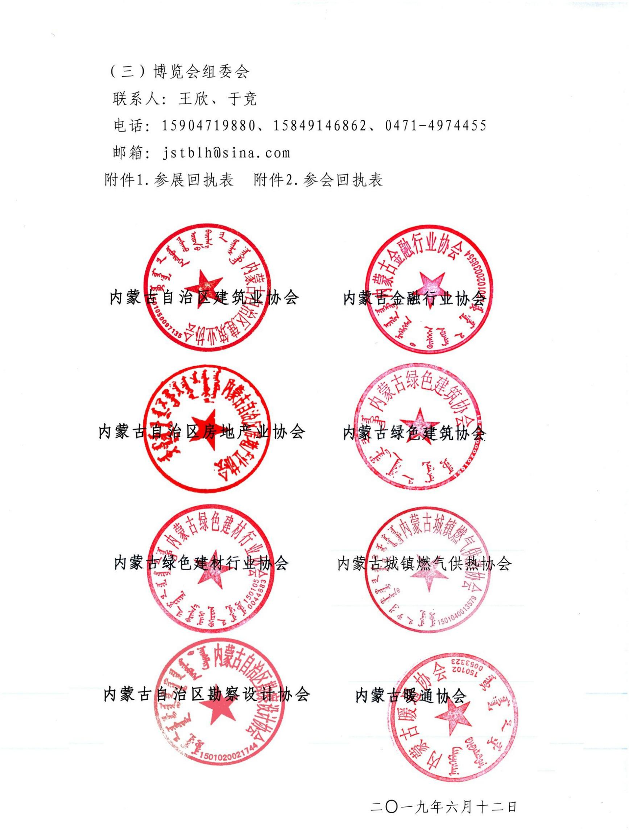

**附件 1：**

**首届内蒙古建筑工业化与金融产业融合发展博览会参展回执表**

|  |  |  |  |  |  |  |  |  |  |
| --- | --- | --- | --- | --- | --- | --- | --- | --- | --- |
| 单位名称  (请完整填写) |  | | | | | | | | |
| 地 址 |  | | | | | | 邮 编 | |  |
| 联 系 人 |  | 职 务 |  | | | | 邮 箱 | |  |
| 电 话 |  | 微信号 |  | | | | 传 真 | |  |
| 参展类别 | B、装配式建筑与被动式低能耗建筑馆□、C、普惠金融馆□ D、绿色建筑与绿色建材馆□、E 盟市城市建设成就展□、  F 新能源采暖与节能智能馆□、G、建筑部品设备环保与装饰馆□ | | | | | | | | |
| 项 目 | 规格 | 展位号 | | | 数量（个） | 单价 | | 金额（元） | |
|  | （6*9 m）54 ㎡ |  | | |  |  | |  | |
| 备注 | 参展费用（光地）1000 元/㎡，可依据参展要求定制展位规格 | | | | | | | | |
| 以上款项合计： 万 仟 佰 拾 元 小写： 元 | | | | | | | | | |
| 组委会指定账户信息 | | | | | | | | | |
| 户名 | 内蒙古锐意广告有限公司 | | | | | | | | |
| 账号 | 149207800896 | | | | | | | | |
| 开户行 | 中国银行呼和浩特市光华街支行 | | | | | | | | |
| 备注：  1、参展单位须认真填写《参展回执表》各项内容并加盖公章后，一并提供参会企业营业执照（副本）复印件传真或微信至组委会办公室，并于五个工作日内向组委会指定账户汇出参展费用。  2、组委会收到参展单位盖章的回执表以及参展费用后，将为参展单位回传回执表，请妥善保存，并于布展报到时于接待处出示。  3、组委会地址：内蒙古呼和浩特市新城区成吉思汗东街 15 号内蒙古住房和城乡建设厅 320 室,材料报送邮箱jstblh＠sina.com  4、报名截止于 7 月 10 日。  招商联络：王欣 手机： 15904719880 于竞 手机：15849146862 座机：0471-4974455 座机：0471-4974455  微信号：wx15904719880 微信号：Y1006270695 | | | | | | | | | |
| 组委会盖章：  代表签字： 年 月 日 | | | | 参展单位盖章：  代表签字： 年 月 日 | | | | | |

：



**附件 2：**

## 首届内蒙古建筑工业化与金融产业融合发展博览会参会回执表

|  |  |  |  |  |  |  |  |  |  |  |
| --- | --- | --- | --- | --- | --- | --- | --- | --- | --- | --- |
| **单位名称** |  | | | | | | | | | |
| **联 系 人** |  | | **性别** | |  | **手机** | |  | **电话** |  |
| **E-mail** |  | | | | | **微信号** | |  | **传真** |  |
| **地 址** |  | | | | | | | | **邮编** |  |
| **参会者姓名** | **性别** | **职 务** | | **手 机**  **(以备会场联系)** | | | **E-mail**  **（发最新议程）** | | | |
|  |  |  | |  | | |  | | | |
|  |  |  | |  | | |  | | | |
|  |  |  | |  | | |  | | | |
| 备注 |  | | | | | | | | | |
| * **是否需要会务组协助安排住宿：**□是 □否入住时间：年月日 入住天数：（）天   入住标准：□单间：420 元 □标间：410 元   * **内蒙古乌兰大酒店**   地址：呼和浩特市如意开发区如意和大街 58 号（国际会展中心北侧） 电话：0471-3280 888  **■美渡酒店**  地址：内蒙古呼和浩特市赛罕区如意和大街 56 号 电话：152 4810 9120/156 6113 0011  备注：酒店房间有限,如确定参会并需入住会议酒店，请务必于 2019 年 7 月 15 日前向组委会已预订的酒店联系（预订时请跟酒店注明参加内蒙古建筑工业化与金融产业融合发展博览会）  联络人： 王欣 手机： 15904719880 于竞 手机：15849146862 座机：0471-4974455 座机：0471-4974455  邮箱：907807742＠qq.com 邮箱：1006270695＠qq.com  微信号：wx15904719880 微信号：Y1006270695 | | | | | | | | | | |

注：参会回执表请填好后于 7 月 15 日前，发邮件至 [rygg@vip.163.com](mailto:rygg@vip.163.com)

